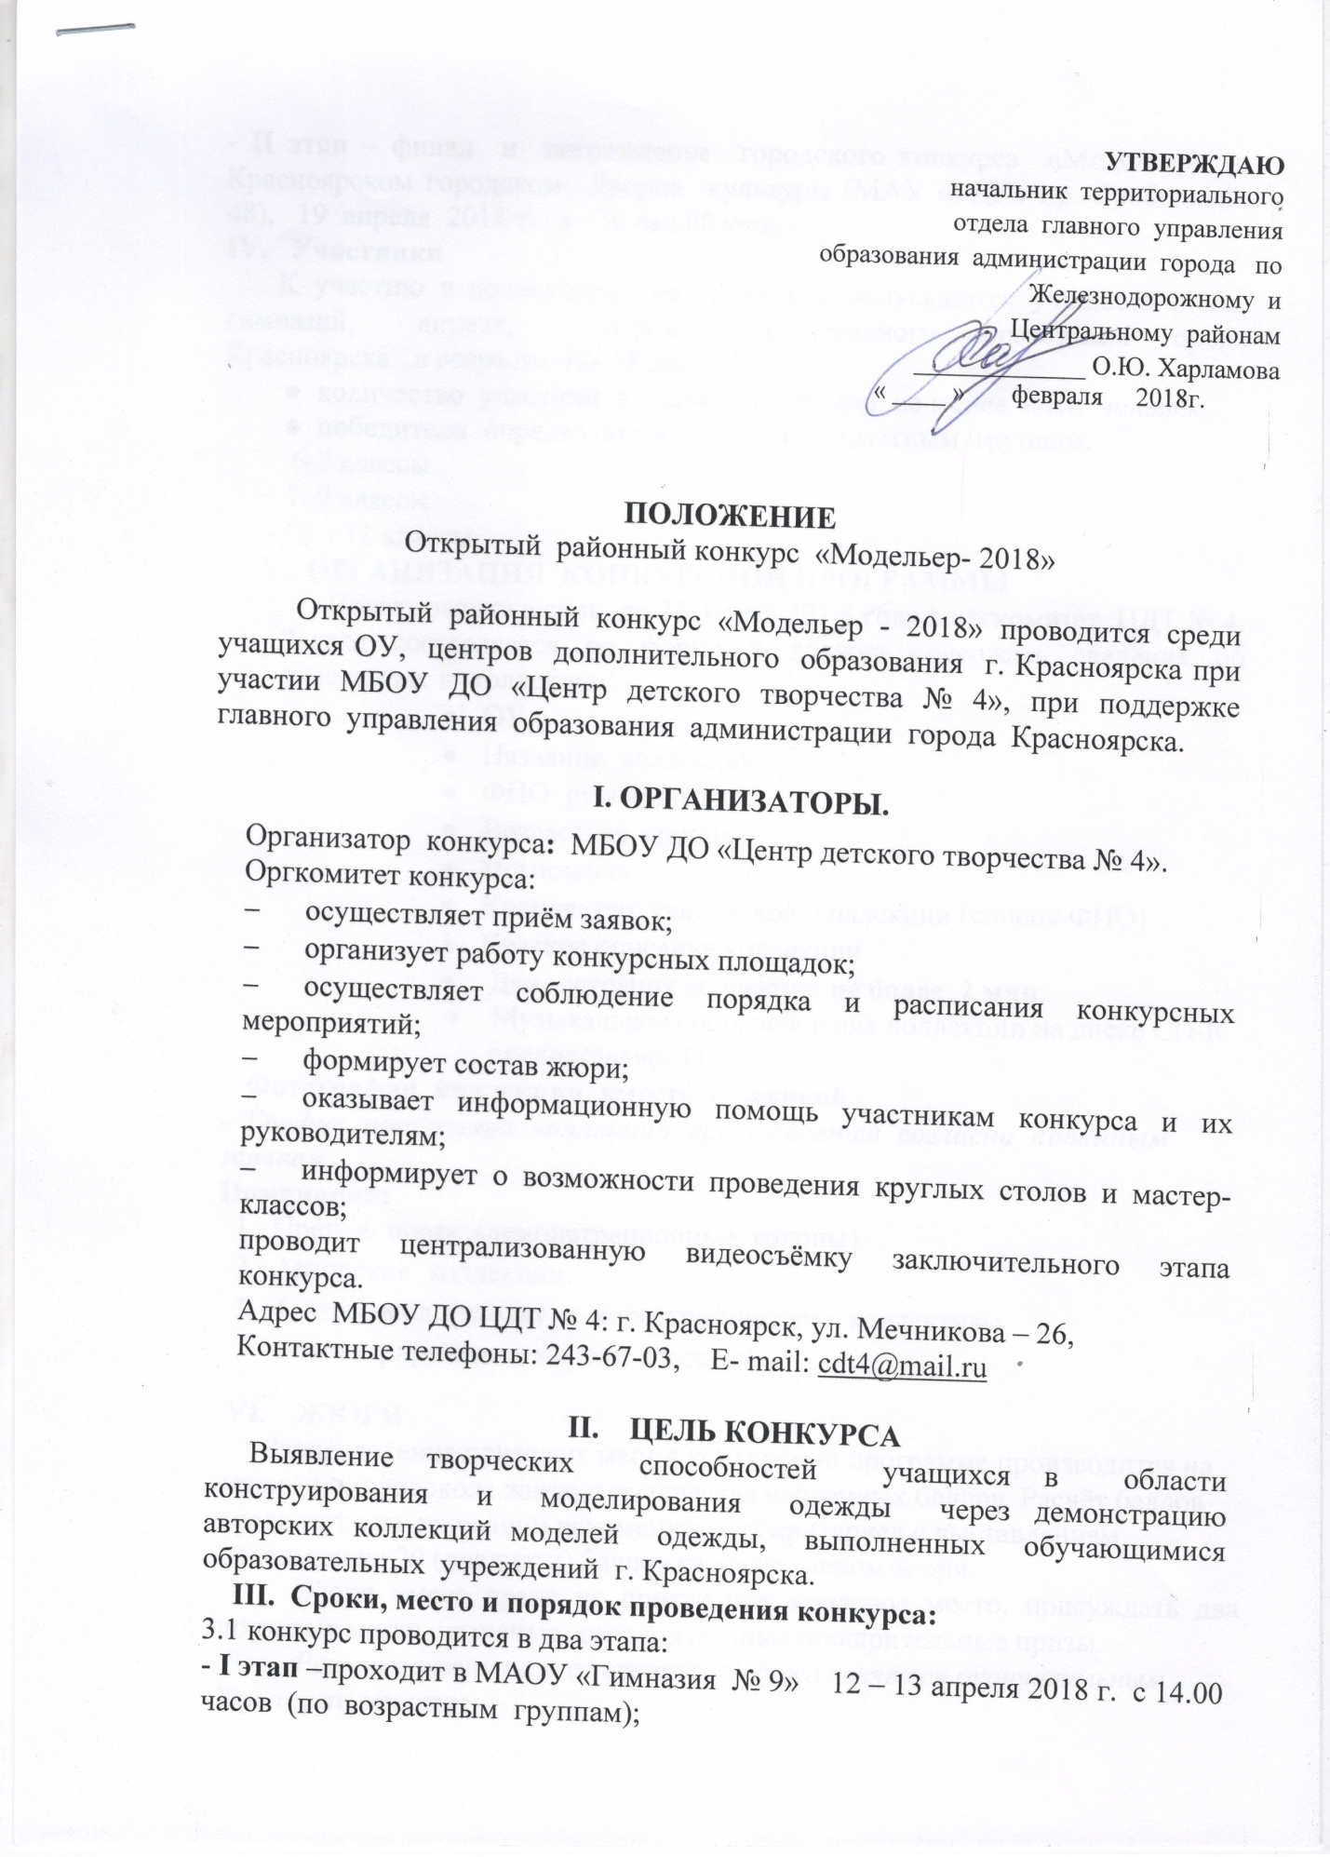

- II этап – финал и награждение городского конкурса «Модельер» в Красноярском городском Дворце культуры(МАУ «ГДК» пр.Свободный, 48), 19 апреля 2018 г. в 16 час.00 мин.
ІV. Участники
К участию в коллекциях на конкурсе допускаются учащиеся школ, гимназий, лицеев, центров дополнительного образования города Красноярскав возрасте 12- 18 лет.
● количество участниц в одной коллекции не менее пяти человек
● победители определяются по трем возрастным группам:
6-7 классы
8-9 классы
10 – 11 классы.
V. ОРГАНИЗАЦИЯ КОНКУРСНОЙ ПРОГРАММЫ
Подать заявку в срок до 27 марта 2018 года в оргкомитет ЦДТ № 4. Заявка составляется по форме и должна содержать сведения об участницах и коллекции:
    - ОУ
    - Название коллекции
    - ФИО руководителя
    - Возрастная группа
    - Номинация
    - Количество участников коллекции (список ФИО)
    - Краткое описание коллекции
    - Демонстрация коллекции не более 2 мин.
● Музыкальное сопровождение коллекции на диске CD-R
предоставляет ОУ.
- Фотография коллекции вместе с заявкой.
- График просмотра коллекций составляется согласно поданным заявкам.
Номинации:
- Прет- а- порте (демонстрационные группы).
- Авторские коллекции.
- Театры мод (входят и хореографические коллективы демонстрирующие модели одежды).
VІ. ЖЮРИ
Распределение призовых мест в конкурсной программе производится на основании протокола жюри и количества набранных баллов. Расчёт баллов проводится на основании рекомендуемых критериев с выставлением максимально 20 (двадцати) баллов каждым членом жюри.
Жюри имеет право не присуждать призовое место, присуждать два призовых места, назначать дополнительные поощрительные призы.
Решение жюри на всех этапах конкурса является окончательным.
Критерии оценки:
    - технология изготовления швейных изделий (оценивается на генеральной репетиции.);
    - соответствие коллекции заявленной теме (создание интересных образов);
    - оригинальность, фантазия, современность;
    - представление коллекции.
VII. НАГРАЖДЕНИЕ УЧАСТНИКОВ И ПОБЕДИТЕЛЕЙ КОНКУРСА.
По итогам конкурса жюри определяет лучшие коллекции в каждой возрастной группе:
- ДИПЛОМАНТ I, II, III степени,
- ДИПЛОМ участника
- Благодарственными письмами награждаются педагоги, чьи коллекции заняли призовые места.
Адрес: Мечникова 26, МБОУ ДО «Центр детского творчества № 4».
Телефон:243-67-03,электронный адрес: cdt4@mail.ru
Обращаться: Базылева Елена Валерьевна зам. директора по ВР

